**Resultados de las pruebas de performance sobre la funcionalidad Búsqueda de Artículo**

Autor: Sofía Palamarchuk

**Detalles de la prueba**

Se utilizó la herramienta Jmeter para generar los scripts de búsqueda y la ejecución de las pruebas.

La base de datos contra la que se realizaron las pruebas cuenta con 14,500 artículos cargados, y corre en una máquina con Windows 7 y 4GB de RAM.

Se definieron dos escenarios de prueba:

* Escenario 1:
  + Tres usuarios virtuales realizando búsqueda de artículos durante 30 minutos.
* Escenario 2:
  + Diez usuarios virtuales realizando búsqueda de artículos durante 30 minutos.

Los artículos seleccionados para realizar las búsquedas se eligieron de acuerdo a los datos obtenidos del Web Service proporcionado por D.U.S.A y cargados en la base de datos local.

Las entradas utilizadas en las búsquedas fueron: aspirina, voltaren, pasta, dermaglos, raid, biótica, prednisone, athel, suave, buscapina, nutirsure, alpacin, pharmaton, axion, dove.

**Resultados de las pruebas**

1. **Escenario 1**

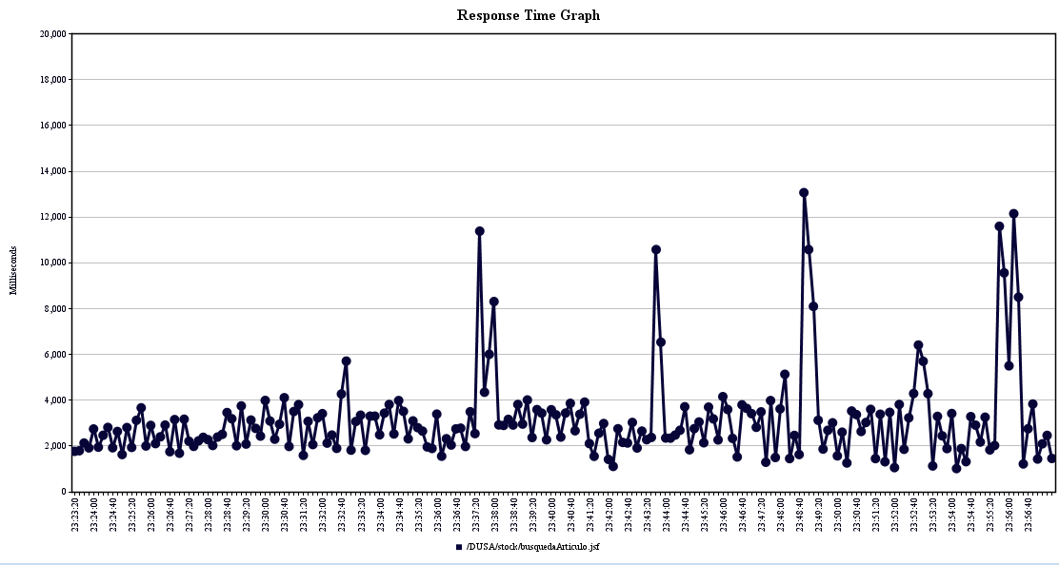

En este gráfico se puede observar que los tiempos de respuesta de la búsqueda en milisegundos.

En general, se mantuvieron aceptables a lo largo de la prueba cercanos a los 2 segundos. Se registraron picos aislados entre los 8 y los 12 segundos.

Para el escenario planteado, se considera que los resultados son aceptables y que el hardware mínimo requerido es capaz de soportar dicha carga.

1. **Escenario 2**

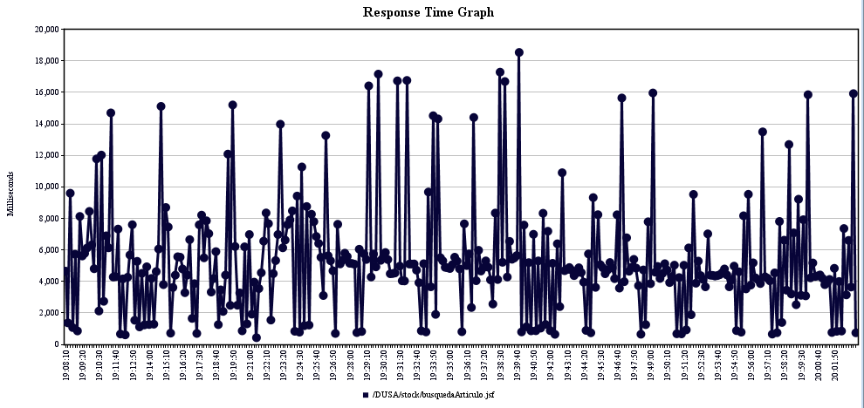

Esta prueba estaba configurada para que durara 30 minutos, pero debido al aumento registrado en los tiempos de respuesta de cada búsqueda realizada por los usuarios virtuales, se completó la prueba al cabo de 50 minutos.

Se puede observar que en este caso, el tiempo de respuesta promedio de una búsqueda aumentó a 5 segundos. También se registran picos como en caso anterior, esta vez llegando a los 18 segundos.

Para el escenario planteado, se recomienda hacer una prueba de performance en un ambiente de testing similar al de producción, en la cual se monitoree el comportamiento de los servidores de aplicación y base de datos, con el fin de estudiar la causa del aumento en los tiempos de respuesta y realizar posibles optimizaciones y/o cambios para mejorar el comportamiento del sistema.